دراسة الخواص الميكانيكية لمادة البولي استر غير المشبع مقوى بمسحوق التيتانيوم والالومينا
عبد الله ضايع عاصي احمد هادي عبود زهراء فخري جواد
الكلية التقنية المسيب الكلية التقنية المسيب الكلية التقنية المسيب
zahraafakhry500@gmail Ah_11_66@yahoo.com
الخلاصة:
في هذا البحث تم استخدام مسحوقي التيتانيوم والالومينا بنسب وزنية مختلفة لانتاج مادة متراكبة تم اجراء عدة فحوصات ميكانيكية هي البلى,الصدمة,مقاومة الانضغاط واختبار صلادة برينل لمادة البولي استر غير المشبع المقوى بمسحوق التيتانيوم اوالالومينا وبنسب وزنية(0%,5%,10%،15%) وقد لوحظ انخفاض معدل البلى بزيادة النسبة الوزنية لمادة التقوية حيث انخفضت من28 الى 8 غم/سم ومن 28 الى 5 غم/سم للبولي الاستر المقوي بالالومينا والتيتانيوم على التوالي˛ اعلى قيم لمقاومة الصدمة سجلت عند نسبة 10% وكانت14 و²12 m/KJ للنماذج المقواة بالتيتانيوم والالومينا˛كذلك مقاومة الانضغاط سجلت اعلى قيم لها عند النسبة الوزنية 10% وكانت 229 و180 aPΜ للالومينا والتيتانيوم على التوالي اما الصلادة فوجد ان قيمتها تزداد بازدياد النسبة الوزنية لدقائق التقوية وكانت اعلى قيمة عند نسبة تقوية 15% وبقيمة 15 و12BNH لكل من النماذج المقواة بدقائق التيتانيوم والالومينا على التوالي.ان البولي استرغير المشبع المقوى بدقائق الالومينا اظهر مقاومة اعلى للبلى والانضغاط˓على حين اعطى البولي استر المقوى بدقائق التيتانيوم مقاومة صدمة وصلادة اعلى من تلك التي اعطتها النماذج المقواة بدقائق الالومينا.
الكلمات المفتاحية : البولي استر غير المشبع˛دقائق التقوية˛خواص ميكانيكية˛المواد المركبة.
Abstract
In this research alumina and titanium powders were used with different volume fractions (0%, 5%,10 and15%) to produce composite material. Several tests were conducted such as wear, impact, compressive strength and Brinell hardness for unsaturated polyester reinforcement with titanium or alumina powder. Reduction in wear rate was recognized with increasing the volume fraction from 26 to 6 gm/cm and from 26 to 4.5 gm/cm for unsaturated polyester reinforced with alumina and titanium respectively. The highest impact resistance obtained at volume fraction 10% were 14 and 12 KJ/m³ for specimens reinforced with titanium and alumina respectively. Also the compressive strength gave the highest values at 10% volume fraction which where 229 and 180 MPa for alumina and titanium respectively, while the hardness founded increased with volume fraction increasing the value obtained at 15% volume fraction were 15 and 12 for titanium and alumina respectively . Unsaturated polyester reinforced with alumina showed more wear resistance and compressive strength while unsaturated polyester reinforced with titanium gave high hardness and impact strength comparison with alumina.
Key words: Unsaturated polyester resin, Reinforcing particulates,Mechanical properties, Composite material.
- المقدمة1
دراسة الخواص الميكانيكية هو معيار مهم في اختيار المواد ودراسة سلوك المواد وتاثير القوى الميكانيكية في ظروف مختلفة حيث. تكتسب اهمية كبيرة لمعرفة مدى ملائمة هذه الخواص في التصميم والتصنيع [Bhargana,2013].
تعرف المادة المتراكبة بطرائق مختلفة وابسطها هي دمج مادتين او اكثر ذات خصائص مختلفة لانتاج خصائص جديدة مختلفة تماما عن المكونات الاساسية تتكون المادة المتراكبة من طورين هما المادة الاساس ومادة التقوية كليهما يلعب دورا هاما في تحديد متانة المادة المتراكبة، حيث ان مادة التقوية تكون منخفضة الكثافة قوية وصلدة [putti,2008] يمكن تقسيم المواد المتراكبة على:
1- Natura- طبيعية مثل الخشب. 2- صناعية Synthetic. مثل البوليمرات المتراكبة [Bryan,2006].

تقسم البوليمرات على :
- بوليمرات لدنه حراريا thermoplastic polymer مثل النايلون.
- بوليمرات صلدة حراريا thermosetting polymer مثل راتنج البولي استر غير المشبع [Deborah,2004].
يستخدم راتنج البولي استر غير المشبع بصورة واسعة في الصناعة لامتلاكه الكثير من الخواص الفيزوياوية والميكانيكية الجيدة حيث يمتاز باستقرارية ابعاده وقابلية الترابط الجيدة مع المواد الاخرى فضلا عن سهولة تشكيله (لايحتاج ضغط وحرارة) وقلة الكلفة [John,2009;Khurmi et.al,2008]
قام الباحث محمد غازي حميد 2012 بدراسة متانة الانحناء لمواد مركبة ذات اساس بوليمري مقواة بدقائق من مسحوقي اوكسيد الالمنيوم والنحاس حيث تم تصنيع الواح بكسرين حجميين 20 و% 40%وأظهرت النتائج أن زيادة الكسر الحجمي ادت الى زيادة قيم متانة الانحناء ومعامل المرونة وتتناقص عن عند غمر العينات بالماء المقطر 30 يوم.
قام الباحث محمد عبد الستار 2011 بدراسة الخواص الميكانيكية لراتنج الايبوكسي المدعم بدقائق النحاس بكسور وزنية مختلفة ووجد ان زيادة الكسر الوزني لمسحوق النحاس الى الايبوكسي ولاحجام مختلفة لجزيئات النحاس قد ادت الى زيادة في معامل المرونة الجساءة اجهاد الخضوع والاجهاد الاقصى و تقليل طاقة الكسر وطاقة الصدمة كذلك وجدت الدراسة ان الايبوكسي المدعم بنسبة 15% حسن الخواص الميكانيكية وقلل معامل الاحتكاك.
قامت الباحثة د.سهامة عيسى صالح وآخرون 2010 بتحضير مواد مركبة هجينة ذات اساس بوليمري مقوى بالياف الزجاج الحصيرية مع دقائق الكرافيت والياف الكفلر مع دقائق الكرافيت وقد اظهرت الدراسة ان قيمة اجهاد الشد اجهاد الانضغاط معامل مرونة الشد ومتانة الكسر تزداد بزيادة الكسر الحجمي لدقائق الكرافيت ولكلا النوعين من الالياف وقد لوحظ أن المواد المقواة بالياف الزجاج اظهرت خواص ميكانيكية اعلى من تلك المقواة بالياف الكفلر.
قامت الباحثة سه وينج نور الدين ونجلاء رشدي محمد 2008 بداسة تاثير اضافة دقائق خشبية محضرة من قشرة جوز الهند كمواد مدعمة للمادة مركبة باستخدام راتنج البولي استر غير المشبع كمادة اساس على الخواص الميكانيكية التي شملت (مقاومة الصدمة مقاومة الانضغاط معامل المرونة وصلادة برينل وخواصها الحرارية المتمثلة في التوصيل الحراري) اظهرت الدراسة تحسن الخصائص الميكانيكية مقارنة مع خصائص البولي استر غير المشبع النقي.
درست فاتن نعمان عبد الله 2007 تاثير اضافة مسحوق الالمنيوم باحجام حبيبية مختلفة الى مادة النوفلاك حيث اظهرت النتائج ان اضافة الدقائق الى الارضية تحسن للخواص الميكانيكة بشكل كبير حيث تم اختبار الانحناء والصلادة وقد لوحظ زيادتهما زيادة الحجم الحبيبي للدقائق التي عملت كنويات تزيد من عملية تشابك الارضية البوليمرية.
يهدف البحث الحالي الى دراسة الخواص الميكانيكية لراتنج البولي استر غير المشبع والمقوى بمادتي التيتانيوم او الالومينا من اجل استخدامه في المجالات الصناعية وهي محاولة للمساهمة في الاستفادة من المواد الصناعية المتوفرة والزهيدة قليلة الكلفة.
2- الاختبارات الميكانيكية
WEAR TEST اختبار البلى 1-2
استخدم جهاز اختبار البلى ذو القرص مع المسمار المتحرك المصنع بحسب المواصفات وتم الاختبار بسرعة انزلاق ثابتة 2.199م/ثا وحمل 5, 10,15،20 نيوتن وصلادة القرص الفولاذي HRC45. والجدول رقم (1) يبين عينات البلى المستخدمة.تم حساب معدل البلى للعينات باستخدام الطريقة الوزنية اذ تم حساب وزن العينة قبل وبعد الاختبار بميزان رقمي حساس نوع (SBA.NREK).وتم حساب معدل البلى بتطبيق المعادلة الاتية:
WEAR RATE=
∆W=W₂ – W₁ .
SD=Ss.t
Wear rate (W.R)=
W.R= wear rate (gm/cm)
SD= Sliding distance (m)
Ss= Linear sliding speed (m/sec)
D= sliding circle diameter (cm)
t= sliding time (min)
N= steel disk speed(rpm).
IMPACT TEST اختبار الصدمة2-2
تم اجراء اختبار مقاومة الصدمة باستعمال جهاز شاربي لفحص الصدمة من نوع (BROOKS).جدول رقم (1) يوضح الابعاد والمواصفات القياسية المعتمدة في استعمال النماذج ومن دون حز علما انه تم استخدام مطرقة طاقتها 5 جول لاجراء اختبار فحص الصدمة ويتم حساب مقاومة الصدمة من العلاقة الاتية:
Impact strength(I.S)=
حيث ان:
: طاقة الصدمة JW
A: مساحة المقطع العرضي (ملم² )
COMPRESSION TEST اختبار الانضغاط3-2
تعد مقاومة لانضغاط مؤشر لمقاومة المادة ضد القوى الميكانيكية.تم قياس مقاومة الانضغاط للمادة الاساس والمتراكبة باستعمال ماكنة الاختبارات العامة ( MACHINETESTUNIVERSAL).حيث تم تسليط قوة على النموذج الذي يوضع بين فكي المكبس الهيدروليكي.وتم حساب مقاومة الانضغاط من العلاقة الآتية [ASTM]:
σ =...... (1)

حيث ان:
σ: مقاومة الانضغاط aPΜ P: الحمل المسلط Ν. A: مساحة المقطع العرضي الابتدائي لعينة الاختبار ²m.
HARDNESS TEST اختبار الصلادة 4-2
الصلادة هي مقياس لمقاومة المادة للتشوه اللدن.تم استخدام طريقة برينل لحساب صلادة المادة المركبة,باستعمال جهاز الاختبار نوع .L.S.EDILB الجدول (1) يوضح الابعاد وشكل القياسات حيث تم استخدام كرة بقطر 5ملم مع تسليط حمل مقداره 10 كغم لمدة 15 ثانية وبعد زوال القوة المؤثرة يتم قياس قطر الاثر الناتج على السطح.
تحسب صلادة برينل من المعادلة الاتية:
......(2)
حيث ان
HBΝ : صلادة برنل كغم/ملم²
: الحمل المسلط كغم.P
: قطر الاثر ملم.d
- الجانب العملي:3
المواد المستخدمة: 1-3
MATRIX MATERIAL- المادة الاساس 1
كمادة اساس من شركة سعودية المنشأ (Unsaturated polyester resin) تم استخدام راتنج البولي استر غير المشبع SIR اذ يكون على شكل سائل شفاف وردي اللون يضاف له مصلد بنسبة وزنية 2 غم لكل 100 غم من مادة البولي استر الغير مشبع يترك لمدة 24 ساعة في درجة حرارة الغرفة حتى يتصلب.
REINFORCING MATERIAL- مادة التقوية 2
تم استعمال مسحوق من مادة التيتانيوم بحجم حبيبي اكبر من 60 مايكرو متر وبنقاوة 99% والوزن الجزيئي (101 غم/ مول) كذلك استعمل مسحوق مادة الالومينا بحجم حبيبي اكبر من 60 مايكرومتر وبنقاوة 98% ووزن جزيئي (96 غم/ مول).القوالب المستخدمة متحركة مثبتة ببراغي حيث تم تصنيع قوالب من الخشب المصقول وفق ابعاد كل عينة مراد تصنيعها . حسب المواصفات [ASM International,2002] ASTM
تحضير العينات: 2-3
تم استعمال الطريقة اليدوية في تحضير نماذج الاختبارات˛لقد تم معالجة القوالب بمادة الشمع لسهولة فصل العينات من القالب.حيث يتم اضافة مادة الاساس مع المصلد ويخلط المزيج جيدا مع المساحيق التيتانيوم والالومينا وبنسب وزنية 0,5,10 و15% ببطء وبشكل مستقر الى ان يتجانس الخليط ثم يصب المزيج بصورة مائلة وبشكل منتظم مستمر مع الرج الخفيف للتخلص من الفقاعات الهوائية.بعدها يترك القالب لمدة اسبوع لغرض اكتمال التصلب.تم الحصول على النماذج بعد ازالتها من القوالب وحسب المواصفات القياسية للفحوصات الميكانيكية كما في الجدول (1).
- النتائج والمناقشة4
مناقشة كافة النتائج التي تم الحصول عليها ودراسة تاثير اضافات مواد التقوية على الخواص الميكانيكية لمادة البولي استر غير المشبع.
1-4 نتائج اختبار البلى
يعد اختبار البلى من الاختبارات المهمة لدراسة الخواص الميكانيكية للمواد الهندسية في بعض التطبيقات والاستعمالات. حيث تم اجراء اختبار البلى لمادة البولي استر غير المشبع النقية ومع اضافات النسب الوزنية لمادة الالومينا والتيتانيوم (0, 5,10،15%) وتم اعتماد اربعة احمال (5,10,15،20 نيوتن) على التوالي عند ثبوت زمن الانزلاق 30 ثا والسرعة الدورانية للقرص 940 دورة/دقيقة وصلادته HRC 45 وجد بشكل عام ان معدل البلى يقل بزيادة النسب الوزنية.ان معدل البلى لنماذج البولي استر غير المشبع المدعمه بالدقائق ينخفض بنسب اكبر مما هو عليه في نماذج البولي استر غير المشبع النقية والسبب في ذلك ان الدقائق المالئة تلعب دورا في حمل جزء كبير من الاحمال المسلطة بين السطوح المتلامسة وهذا يتفق مع الباحث .[Putti,2008]
يوضح الشكل (1 و2) العلاقة بين معدل فقدان الوزن(غم /سم) والحمل المسلط (Ν) ومن دراسة هذه العلاقة يتبين ان معدل الفقدان بالوزن يزداد بزيادة الحمل المسلط وبشكل طردي نتيجة للحرارة المتولدة من الاحتكاك وهذا يتفق مع الباحثين :[Bhargana,2013] والسبب ان قوة الاحتكاك (F) نيوتن تتناسب مع القوة الضاغطة(Ν)[Krishnamurthy et.al,2009]
F α N ……..(3) F =µN …….. (4)
اذ يمثل µ ثابت التناسب وهو معامل الاحتكاك .واذا ما تمت المقارنة بين النسب الوزنية للمادة المدعمة حيث نجد معدل الفقدان يزداد بزيادة الحمل المسلط.واذا ما قيست بالمادة النقية حيث انها كانت اقل صلابة فانهما يعدان الافضل في تحسن خواص البلى للمادة النقية والسبب في ذلك كما ذكر سابقا.ويمكن ان نلاحظ تحسن قابلية البلى وبكل النسب المضافة لمادة الالومينا مما يعطي انطباع ان اضافة الالومينا يحسن خاصية البلى بنسب افضل من عنصر التيتانيوم والسبب يعود الى ان صلادة الالومينا هي اعلى من صلادة التيتانيوم شكل (3) يوضح علاقة معدل البلى مع النسب الوزنية لمادة التقوية بالالومينا والتيتانيوم عند حمل 20 نيوتن وثبوت السرعة الدورانية وزمن الانزلاق.ومن دراسة هذه العلاقة يتضح ان زيادة النسب الوزنية لمواد التقوية من( 0- 15%) فان معدل البلى للمادة المتراكبة يقل لعلاقة غير خطية من( 28غم/سم الى 5 غم/سم,8 غم /سم) للالومينا والتيتانيوم على التوالي.
4-2 نتائج اختبار الصدمة
يعد هذا الاختبار من الاختبارات المهمة لدراسة سلوك المواد الواقعة تحت تاثير قوى سريعة اذ يمثل مقياسا لمتانة المادة وقدرتها على امتصاص الطاقة لغاية الكسر اذ يعبر عادة عن مقاومة الصدمة بطاقة الكسر لوحدة مساحة المقطع العرضي للنموذج وهذه الصفة تمثل مؤشرا اساسيا في مدى صلاحية المادة لظروف الاستخدام.
تم اجراء اختبار مقاومة الصدمة باستخدام طريقة شاربي لجميع النماذج المهيئة لهذا الغرض حيث اظهرت النتائج وكما مبين في الشكل (4) (كل قيمة او نتيجة هي معدل لثلاث قراءات) الذي يوضح العلاقة بين مقاومة الصدمة ونسبة مواد التقوية ان العينات النقية تمتلك مقاومة صدمة منخفضة حيث انها عموما تمتلك متانة كسر منخفضة وان مقاومة الصدمة تزداد مع ازدياد نسبة مواد التقوية لكلا النوعين˛نلاحظ من خلال الشكل (4) ان العينات المدعمه بالدقائق تزداد قليلا بزيادة الكسر الحجمي وتعزا الى أن الدقائق تعمل على تحمل جزء من جهد الصدمة المسلط على المادة المركبة وتعمل على اعاقة انتشار الشقوق وذلك لزيادة الرابط بين المادة الاساس ومواد التقوية مما يؤدي الى هذه الزيادة.كما نلاحظ من خلال الشكل (4) ان قيم مقاومة الصدمة للعينات المدعمة بدقائق التيتانيوم هي اعلى من قيم نظيراتها للعينات المدعمة بدقائق الالومينا لما تمتلكه مـن مقاومة صدمة ومتانة عالية قياسا بدقائق الالومينا التي تمتلك صفة الهشاشية وسهولة كسرهاnان طبيعة الكسر الهش لمواد التقوية تلعب دور بارز في تحديد طاقة الصدمة .[ Aigbodion et. al.,2010]
من ملاحظة الشكل المذكور اعلاه نجد ان هناك تاثير واضح لنسبة المادة المضافة على مقاومة الصدمة للعينات قيد الدراسة حيث تنخفض قيم مقاومة الصدمة بزيادة نسبة الاضافة وبشكل تدريجي ولكلا النموذجين المستخدمين حيث ان استخدام نسبة اضافة كبيرة ادت الى المزج غير المتجانس وعدم امتلاء الفجوات بسبب نقصان الميوعة وزيادة لزوجة المادة المتراكبة عند الصب وتكون مسامية بنسب وزنية كبيرة وكما مذكور سابقا مما يزيد من تواجد التشققات ومن ثم تقليل متانة المادة ومقاومة الصدمة.
نتائج اختبار مقاومة الانضغاط 3-4
اظهرت نتائج فحص الانضغاط من خلال الشكل(5) أن العينات المدعمه بالمواد المالئة لوحظ فيها زيادة مقاومة الانضغاط مع النسبة المئوية للدقائق المالئة المضافة بالقياس مع المادة الاساس وهذه المواصفات مطابقة الى ما توصلت اليه الباحثة[ذكرى، 2010] وأن سبب الزيادة هو انضغاط المساحات كمرحلة اولى خلال الاختبار وحدوث توسع في مساحة مقطع العينة وبالتالي فانها اقل تحسسا لمحتوى المسامية ونشوء تشقق وانتشارها خلال المقطع المستعرض.وأن الشكل(5) يوضح ان قيم مقاومة الانضغاط القصوى للعينات المدعمه بدقائق الالومينا هي اعلى من نظيراتها من العينات المدعمة بدقائق التيتانيوم وذلك نظرا لمل تتمتع به دقائق الالومينا من مقاومة الحمل الانضغاطي الا ان زيادة الكسر الحجمي للدقائق المالئة اكثر من 10% ادى الى انخفاض قيم مقاومة الانضغاط حيث لوحظ زيادة لزوجة السائل البوليمري [سه وينج وآخرون،2008] عند مزجه بنسبة عالية من الدقائق مما يقلل من تبلل مواد التقوية قبل تصلب المادة الاساس التي تسبب ضعف التماسك ما بين مادة الاساس ومواد التقوية وفي النهاية ادى ذلك الى انخفاض قيم مقاومة الانضغاط عند الكسور الحجمية التي تزيد عن 15% من مواد التقوية وهذا مماثل لما لوحظ في نتائج مقاومة الصدمة[,2011hammedοΜ ;د.سهامة واخرون، 2010].
نتائج اختبار الصلادة4-4
تعطي الصلادة فكرة جيدة عن متانة وتماسك كتلة المادة حيث تستخدم لقياس مقاومة المادة للتشوهات اللدنة في المناطق السطحية منها,جرى اختبار الصلادة للنماذج المستخدمة في البحث الحالي وتم قياس صلادة برينل وكان الحمل المستخدم اثناء القياسات(10 كغم) وزمن التحميل(15 ثا) وقطر الكرة (5 ملم).وتعد كل قيمة من قيم الصلادة المسجلة معدل لثلاث قياسات لكل عينة. وتم رسم علاقة بين قيم الصلادة والنسب الوزنية لدقائق التقوية.وكما يلاحظ من الشكل(6) ان الصلادة للمواد المركبة اعلى من صلادة المادة الاساس من دون تقوية وهذا ناتج من التقوية التي تحدث نتيجة وجود دقائق الالومينا والتيتانيوم الصلدة وتوزيعها في ارضية المادة الاساس.ولوحظ ان صلادة المواد المركبة تزداد مع زيادة نسبة الالومينا المضافة الى المادة الاساس وان اعلى صلادة كانت عند نسبة 15% وذلك لان دقائق التقوية تؤدي الى اعاقة حركة الانخلاعات وحدوث التقوية,وامكانية الدقائق على مشاركة طور الاساس في تحمل القوى والاجهادات.المسلط عليها وهذا يتفق مع [,1973Higgins]. ان ارتفاع صلادة برينل لمسحوق الالومينا يعزا الى قوة الترابط بين المادة الاساس والدقائق المالئة مما يؤدي الى ارتفاع صلادة برينل للمادة المتراكبة بمسحوق الالومينا وهذا يتفق مع [د.بلقيس واخرون, 2009].
- الاستنتاجات 5
إن أهم الاستنتاجات التي تم التوصل إليها خلال هذا البحث تتلخص بما يلي:-
1- أدت الاضافات الى تحسن مقاومة البلى مقارنة بالمادة الاساس من دون اضافات واعطت العينات المدعـمة بالالومينا أعلى مقاومة مقارنة مع العينات الاخرى وكلما زادت نسبة الالومينا تزداد مقاومة البلى.
2- يزداد معدل البلى مع زيادة الحمل المسلط وثبوت كل من زمن الانزلاق والسرعة الدورانية لجميع العينات.وان معدل البلى يكون كبيرا عند الحمل (20 نيوتن) لمادة البولي استر النقية غير الــمشبعة وان اقل معدل بلى للمادة المدعمة بالالومينا عند الحمل (5 نيوتن).
3- اظهرت العينات المدعمة تحسن في قيم مقاومة الصدمة عند الكسور الحجمية المنخفضة وتنخفض عند الكسور الحجمية المرتفعة لجميع العينات.
4- ان قيم مقاومة الانضغاط هي أعلى للمواد المتراكبة المدعمة بدقائق الالومينا عن نظيراتها المدعـمة بدقائق التيتانيوم. واظهرت تحسن مع زيادة الكسر الحجمي للدقائق المدعمة وتنخفض عند الكسور الحجمية المرتفعة لجميع العينات.
5- زيادة قيم الصلادة لكافة نسب المواد المضافة.
References
Abbas, M. K., 2010, ” Effect of Cd on Microstructure and Dry Sliding Wear Behavior of ( Al- 12% Si) Alloy”, The Journal of Engineering Research Vol.7,No.1.
Ajappa, S. P. Chandromahani, G. and Subramanlan, R. Poly, 2006, ‘‘Materials Seience”.
Bhargana, A. K., 2013,‘‘Engineering Materials, Polymer, Ceramics and Composite”, PHI Learning Private Limited, Delhi.
ASM International, 2002, “Mechanical Testing and Evaluation”, ASM Handbook, Vol8.
Astm Annul Book of Standards, C773, pp(245-247).
Bryan Harris 2006, ‘‘Engineering Composite Materials”, Woodhead Publishing Limited,2nded, Cambridge, England.
Deborah.D.Lchung,2004, ‘‘ Composite Material Science and Applications’’, Springer.
Dr.Balqees. M. D. Al Dabbagh and Zaid Ghanem M. Salih,2009, ‘‘ Studying of Some Mechanical Properties for Polymeric and Other Reinforced Blends Under The Influence of Chemical Solutions”, Eng & Tech. Journal, Vol.27, No.16.
Rollason, E. C. 1980, ‘‘ Metallurgy for Engineering”, 4th Ed. Richard Clay.
Jawad Kadhim Oleiwi, 2010, “A Study of Wear Rate Behavior of Polyester Reinforced by Silica (SiO₂) Particles”, The Iraqi Journal for Mechanical and Matarial Engineering, Vol.10,No.1.
John Martin, 2009,“Materials for Engineering”, 3rd Ed, Woodhead Publishing Limited, Cambridge, England.
Mohammed Abdulsattar Mohammed, 2011“Mechanical Behavior for Polymer Matrix Composite Reinforced By Copper Powder”, Nahrain University, College of Engineering Journal (NUCEJ) Vol.14 No.2, pp.160-176.
Mohamed G. Hameed, 2012, “ Effect of Water on Bending Strength for Epoxy Reinforced with Particles by Using Cantilever Bending Test”, Anbar Journal Engineering Science, pp 36-51.
Krishnamurthy, N. P. Vallinayaagam and D. madhavan,2009,“ Engineering Chimestry’’, 2nded, PHI Learning Private Limited New Delhi.
Higgins, R.A. 1973,“Engineering Metallurgy’’, London.
Khurmi, R.S. and R.S.Sedha,2008“ Material Science”, S.Chand and Company LTD., NEW DELHI.
Putti R. Vijayasrathy,2008, “ Engineering Chemistry”, Prentice. Hall of India, New Delhi.
Aigbodion, V.S. and S.B. Hassan,2010, “Effect of Thermal Aging Characteristics of Al- Si- Fe/ Sic Particulate Composite Synthesized by Double Stir Casting”, The Journal of Engineering Research Vol. 7, No.1,pp 53-61.
د. سهامة عيسى صالح دكاظم مطر شبيب وقحطان عدنان حمد 2010" دراسة الخواص الميكانيكية لمواد متراكبة ذات اساس بوليمري مقواة بالالياف والدقائق" مجلة الهندسة والتكنولوجيا المجلد 28 العدد 4.
ذكرى مهدي علي 2010" دراسة الخواص الميكانيكية لمركبات الالمنيوم – الزجاج" مجلة الهندسة والتكنولوجيا المجلد 28 العدد 4.
سه وينج نور الدين رفيق و نجلاء رشدي محمود2008" تاثير حجم وتركيز مالئات دقائقية على الخصائص الميكانيكية والحرارية للمتراكب البوليمري" مجلة التقني الجزء 23 ص 1- .11
-فاتن نعمان عبد الله 2007" دراسة تاثير الحجم الحبيبي للدقائق ودرجة حرارة التشكيل على الخواص الميكانيكية للمواد المركبة ذات الاساس من البوليمر " مجلة الهندسة والتكنولوجيا المجلد 25 العدد 5 ص 198-206.
ضياء احمد صلال 2010" دراسة تاثير درجة الحرارة المتولدة عن الاحتكاك على خصائص ومميزات البلى الانزلاقي الجاف لحديد الزهر ذي الكرافيت الكروي" مجلة ديالى للعلوم الهندسية 1999-8716.
الجدول رقم ( 1) الابعاد القياسية للنماذج المستخدمة في الاختبارات الميكانيكية.
Test type | Specimens | Sample | ASTM
Wear test | 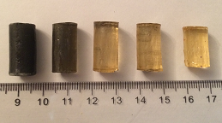 | 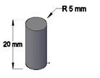 | G99-04
Impact test | 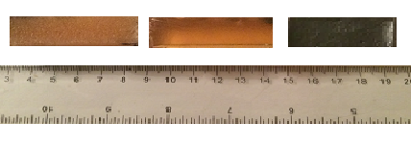 | 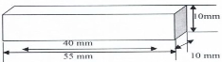 | D256-87
Compression test | 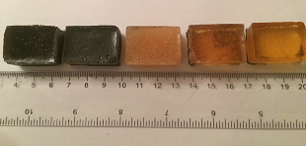 | 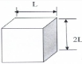 | D695
Hardness (Brinell) | 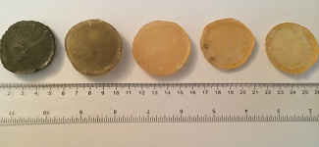 | 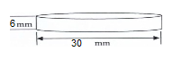 | D2240

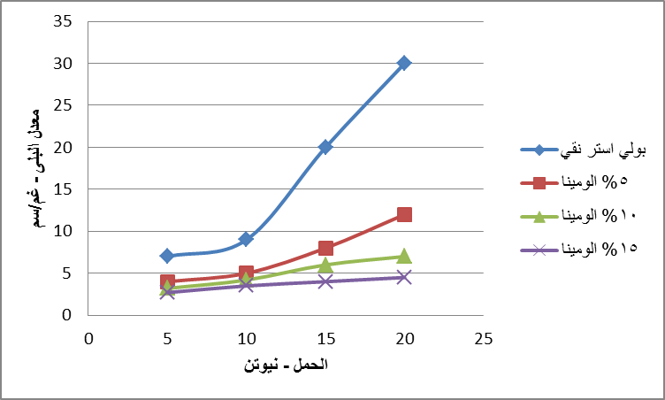

شكل (1) يوضح العلاقة بين معدل البلي والحمل المسلط لنسب وزنية مختلفة من مادة الالومينا.

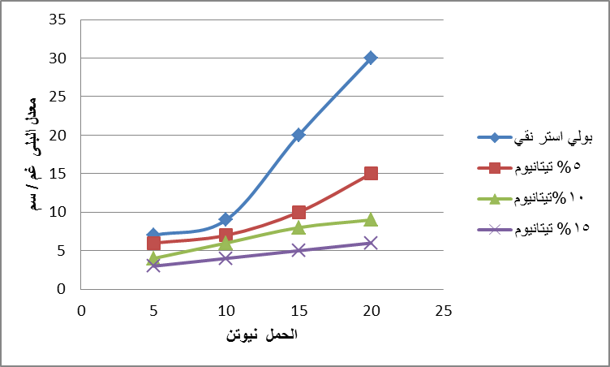

شكل (2) يوضح العلاقة بين معدل البلي والحمل المسلط لنسب وزنية مختلفة من مادة التيتانيوم.

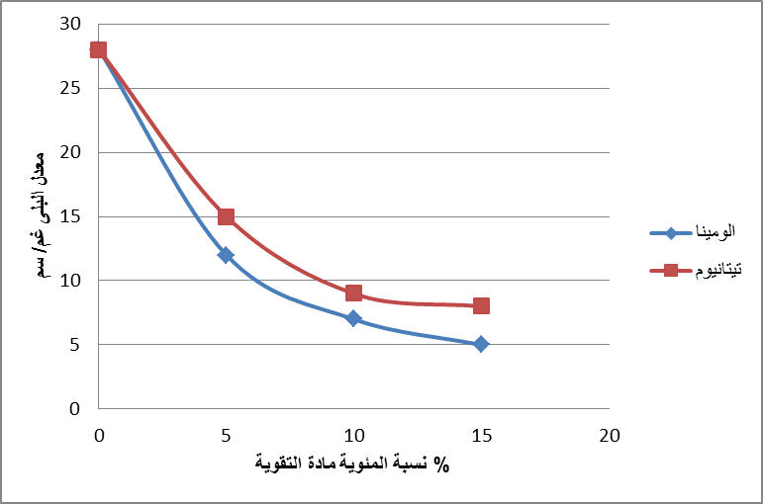

شكل (3) يوضح العلاقة بين معدل البلى ونسبة مادة التقوية عند ثبوت الحمل 20 N.

شكل (4) يوضح العلاقة بين مقاومة الصدمة والنسبة المئوية لدقائق التقوية.
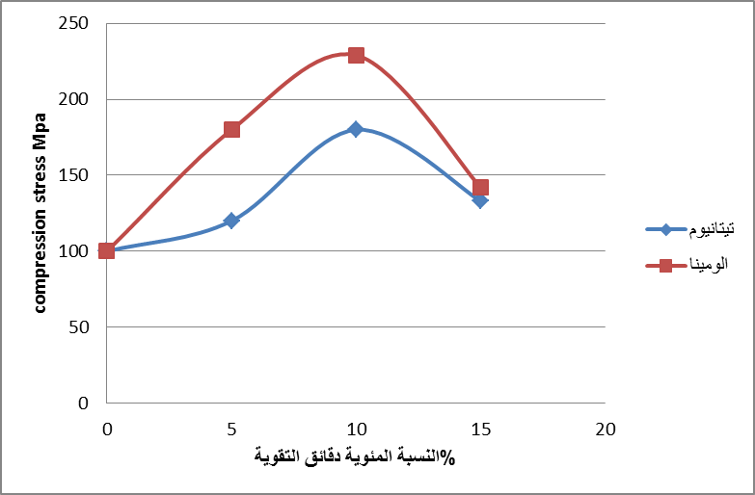

شكل (5) يوضح العلاقة بين الكسر الحجمي ومقاومة الانضغاط.

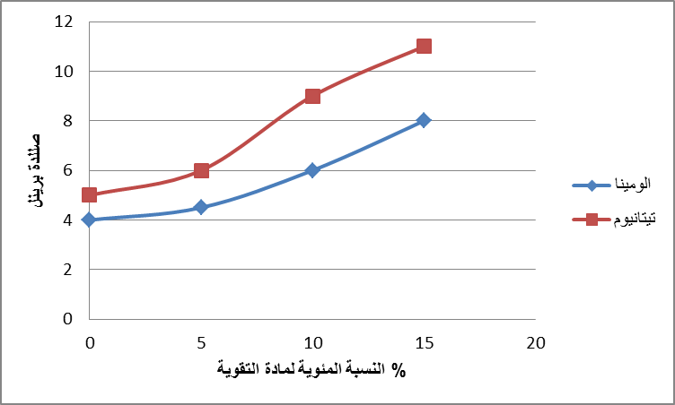

شكل (6) يوضح العلاقة بين صلادة برينل ونسبة مادة التقوية المضافة.

